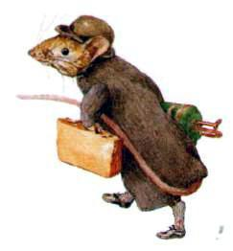
Деревенский мышонок Вилли попал в город совершенно случайно. А дело было вот как. Раз в неделю садовник укладывал овощи в плетёную корзину и оставлял у ворот. Потом за ней приезжала двуколка.
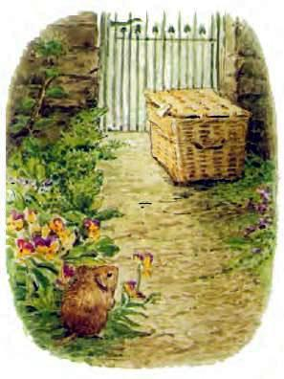
Однажды Вилли пробрался в корзину между прутьями, налопался зелёного гороху и крепко заснул.
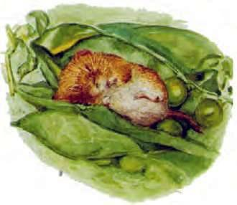
Он проснулся в испуге: корзину качнуло, её подняли и поставили на двуколку. Повозка дёрнулась, цокнули копыта — и остановилась.
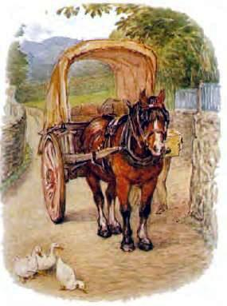
В повозку побросали тяжёлые свёртки, тюки и узлы. Двуколка тронулась и покатила — трюх-трюх-трюх, миля за милей, перетряхивая баклажаны и огурцы, среди которых дрожал от страха Вилли.Наконец двуколка остановилась, корзину отнесли в дом и поставили на пол. Повариха дала вознице монетку в шесть пенсов, захлопнула дверь, и двуколка укатилась, грохоча по мостовой.
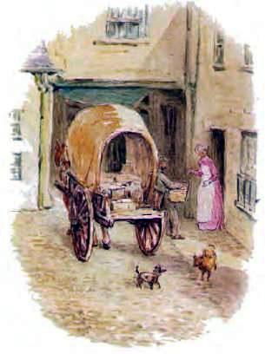
Но тишина всё не наступала: за окнами стучали колёса экипажей, лаяли собаки, кричали мальчишки, хохотала повариха, вверх-вниз по лестнице топала служанка и, как паровоз, свистела канарейка.Городской шум до смерти напугал Вилли, привыкшего к тишине в деревенском саду.А повариха откинула крышку корзины и принялась доставать из неё овощи.
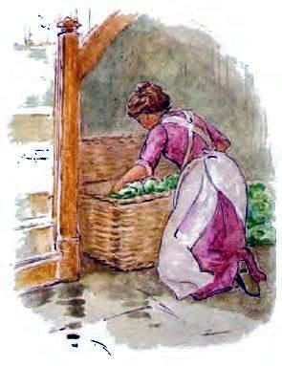
Тут Вилли и выпрыгнул наружу.— Мышь! — взвизгнула повариха. — Кошку сюда! Кочергу! Сара, тащи кочергу!
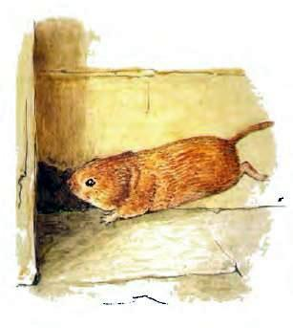
Вилли не стал дожидаться, когда появится Сара с кочергой, и бросился бежать вдоль стены. Он сразу же нашёл щёлку, юркнул в неё и про- валился куда-то вниз.Пролетев с полфута, он плюхнулся прямо на праздничный стол, накрытый для званого обеда, и разбил три рюмки. За столом — во фраках, при белых галстуках — сидели мыши.
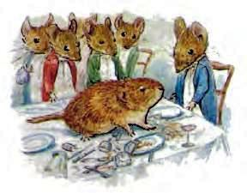
— Это ещё кто такой? — возмутился Джонни Горожанин. Но он быстро узнал земляка — оба были с одной фермы, только Вилли родился в саду, а Джонни Горожанин — на кухне, в шкафу.Джонни церемонно представил своего друга из деревни девяти уважаемым гостям с длинными хвостами. К сожалению, у деревенского мышонка хвостик был несолидный. Джонни Горожанин и его друзья сразу же это подметили.
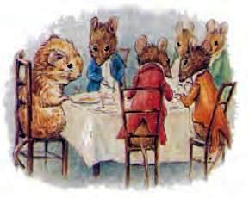
Но они были слишком хороню воспитаны, чтобы делать кому-то замечания. Впрочем, один из гостей все же спросил, не случалось ли Вилли побывать в мышеловке. А состоял из восьми блюд. Ничего такого-эдакого не подавалось, но обед был по-настоящему изысканный.
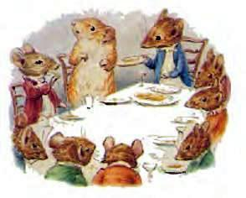
Вилли впервые видел все эти блюда и потому боялся к ним даже прикоснуться. Но ему очень хотелось есть и очень хотелось держаться, как принято в обществе.Непрерывный шум сверху так тревожил Вилли, что он нечаянно уронил тарелку на пол.— Не беспокойся, это не наши тарелки, — сказал Джонни Горожанин, когда Вилли кинулся собирать осколки. — Скоро принесут десерт, — при-губив вина, добавил он. — Что-то наши мальчики задерживаются.
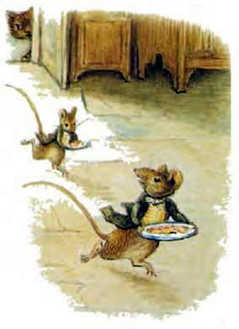
И немудрено! Всякий раз после подачи очередного блюда мышата-официанты мчались наверх, на кухню, и устраивали там весёлую беготню. То и дело они с хохотом и визгом скатывались вниз по лестнице. С ужасом Вилли узнал что там, наверху, за ними гоняется кошка.Ему стало дурно, и у него совсем пропал аппетит.— Отведай желе, — заботливо предложил Джонни Горожанин.
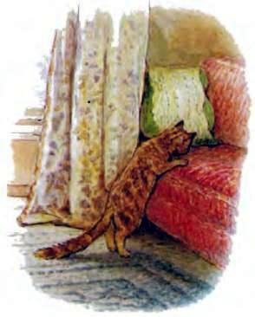
— Мне больше ничего не хочется, спасибо, — вяло поблагодарил Вилли.— Нет? Может, тебе прилечь? Я готов предложить тебе самую лучшую постель — исключительно для дорогих гостей — в диванной подушке. Там есть дырочка, чтобы забраться внутрь.К сожалению, от дивана несло кошкой, и Вилли предпочёл провести тревожную ночь в камине, спрятавшись за решёткой.Следующий день был во многом похож на первый. Был подан завтрак — великолепный завтрак для мышей, которые привыкли завтракать беконом Но Вилли с детства питался одними корешками и салатом.
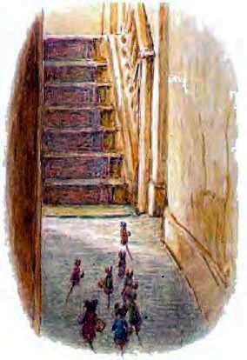
Весь день Джонни Горожанин и его друзья шумно веселились за плинтусом, а вечером бесстрашно вышли из подполья. Когда служанка Сара их увидела, она оступилась на лестнице и уронила поднос. Чашки, ложки, чайник и сахарница со звоном полетели на ступеньки. И, забыв про свой страх перед кошкой, мыши китгулись подбирать крошки, сахар и джем.Всё было так непривычно, что Вилли мечтал снова оказаться дома, на солнечном пригорке, в тишине и покое. Городской шум не давал ему спать, еда не шла впрок. За несколько дней он исхудал и осунулся.
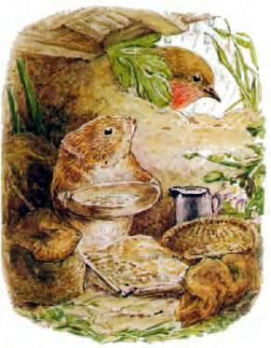
— Что-то ты неважно выглядишь, — заметил Джонни Горожанин и стал допытываться почему. А потом спросил про деревенский сад: — По-моему, там довольно скучно. Что ты делаешь, когда идёт дождь?— Когда идёт дождь, сижу в песчаной норке и грызу пшеничные зёрна из осенних запасов. А выглянешь — по лужайке прыгают дрозды, вороны и мой друг дрозд Робин. Но какая красота, когда снова выходит солнце!
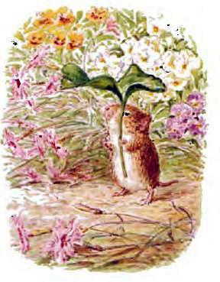
Я очень люблю наш сад и цветы — розы, гвоздики, анютины глазки.» И никто там не шумит, только поют птицы и жужжат пчёлы, а на лугу пасутся овечки.— Кошка идёт! — воскликнул Джонни Горожанин.
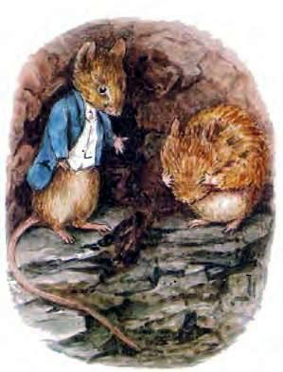
Они быстро спрятались в угольном ящике и продолжили разговор.— Признаться, я несколько разочарован, Вилли, — сказал Горожанин. — Мы изо всех сил старались тебя развлечь.— Большое спасибо, Джонни, вы все были очень добры ко мне. Но я чувствую себя здесь прескверно.— Должно быть, твои зубы и желудок непривычны к городской еде. Вот что... залезай-ка ты в корзину и возвращайся домой.
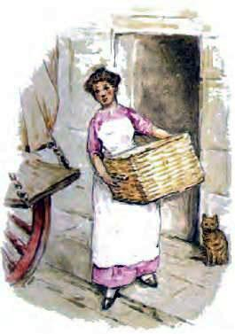
— Неужто это возможно? — радостно пискнул Вилли.— Разумеется. Мы могли отправить тебя домой в той же корзине ещё на прошлой неделе, — раздражённо проговорил Горожанин. — Разве ты не знаешь, что каждую субботу пустую корзину отвозят обратно в деревню?
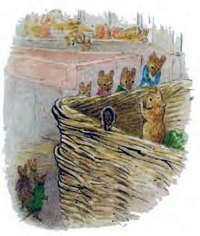
И вот Вилли попрощался с новыми друзьями, приготовил на дорогу кусочек печенья и увядший капустный лист, незаметно забрался в корзину и после долгой тряски благополучно прибыл в свой любимый сад.
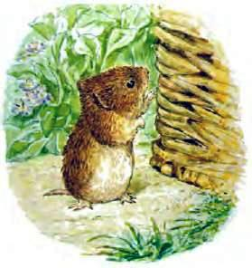
...Иногда по субботам он подходил к стоявшей у ворот плетёной корзине — залезать в неё больше не хотелось. Но и из корзины никто не вылезал, хотя Джонни, кажется, обещал, что приедет в гости.
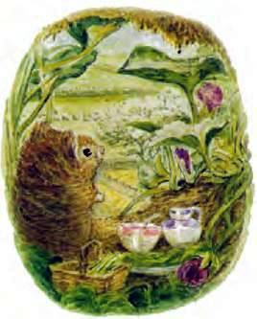
Миновала зима Вилли вышел из норки погреть хвостик на солнышке, понюхать фиалки и молодую весеннюю траву. Он уже почти забыл, что когда-то ездил в город... И вдруг на песчаной тропинке, в фиолетовом фраке, остроносых лакированных штиблетах, в безукоризненно белых носках и белом галстуке, с кожаным саквояжем в руке, появился мышонок Джонни Горожанин! Вилли встретил ею с распростёртыми объятиями.
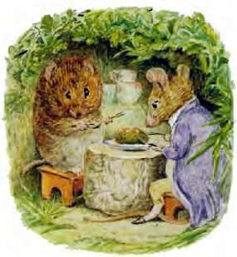
— Как я рад тебя видеть! — воскликнул деревенский мышонок. — Ты приехал в самое лучшее время года. Пообедаем травяным пудингом, а потом погреемся на солнышке.— Гм! Сыровато здесь у вас, — заметил Джонни Горожанин. Хвост он держал под мышкой, чтобы не волочить по земле и не перепачкать в грязи.
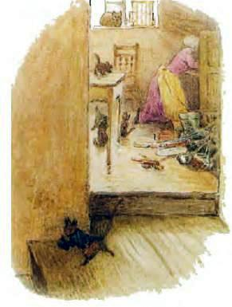
Вдруг он вздрогнул:— Какой ркасный рёв!— Ах это? — не сразу понял Вилли. — Просто-напросто корова. Пойду спрошу у неё молока. Это самая безобидная тварь. Но если она вздумает вздремнуть, лучше отойти в сторону. А то придавит брюхом невзначай. Ну, как там твои друзья? Джонни Горожанин не стал распространяться о друзьях, но рассказал, почему приехал в самом начале весны, а не позже, когда погода устоится. Дело в том, что хозяева на Пасху уехали к морю и наказали поварихе потравить мышей. Повариха устроила генеральную уборку... В доме появилось четверо котят... Кошка сожрала канарейку...— Винят нас, но я-то знаю, кто это сделал, — повторил Джонни Горожанин. — А что теперь затарахтело?
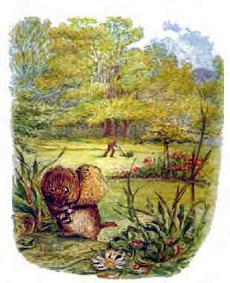
— Обыкновенная механическая косилка Весьма полезная штука.. Накосит травы для твоей постели. По-моему, тебе всё-таки лучше переехать в деревню, Джонни.— Гм, - Посмотрим, подождём до следующего вторника. Пока хозяев нет, корзину возить не будут.
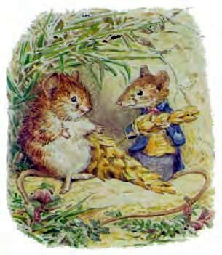
— Вот увидишь, тебе больше не захочется возвращаться в город, — сказал Вилли.Но Джонни уехал. Уехал с самой первой корзиной.
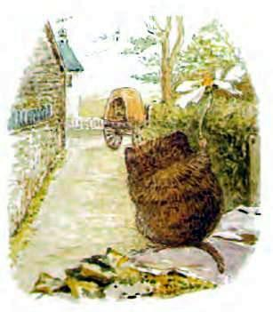
— Не поминай лихом, дружище, — сказал он, — слишком уж у вас тихо.На вкус, на цвет товарища нет...А вот я люблю деревню — в точности как Вилли!
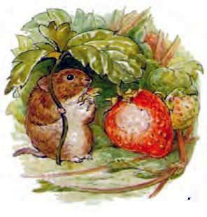
Иллюстрации: Беатрис Поттер.

